

ОБЩЕСТВЕННАЯ ОРГАНИЗАЦИЯ -
ОБЩЕРОССИЙСКИЙ ПРОФЕССИОНАЛЬНЫЙ СОЮЗ
РАБОТНИКОВ ЖИЗНЕОБЕСПЕЧЕНИЯ
ЦЕНТРАЛЬНЫЙ КОМИТЕТ

НАГРАДЫ ПРОФСОЮЗА

2025 год

С О Д Е Р Ж А Н И Е

Положение о премии Общероссийского профсоюза работников жизнеобеспечения за высокие достижения в труде и техническом творчестве . . . . . . . . . . . . . . . . . . . . . . . . . . . . . . . . . . . . . . . . . . . . . . . . . . | 3
Образец Диплома . . . . . . . . . . . . . . . . . . . . . . . . . . . . . . . . . . . . . . . . . . . . | 5
Положение о Почетной грамоте Общероссийского профсоюза работников жизнеобеспечения . . . . . . . . . . . . . . . . . . . . . . . . . . . . . . . . . . | 6
Образец Почетной грамоты Профсоюза . . . . . . . . . . . . . . . . . . . . . . . . . . | 8
Положение о Почетном дипломе Общероссийского профсоюза работников жизнеобеспечения . . . . . . . . . . . . . . . . . . . . . . . . . . . . . . . . . | 9
Образец Почетного диплома Профсоюза . . . . . . . . . . . . . . . . . . . . . . . . . | 10
Образец Благодарности Президиума Профсоюза . . . . . . . . . . . . . . . . . . | 11
Положение о знаке ЦК Профсоюза «За личный вклад в Профсоюз» . . | 12
Образец удостоверения к золотому знаку Центрального комитета Профсоюза «За личный вклад в Профсоюз» . . . . . . . . . . . . . . . . . . . . | 13
Образец удостоверения к серебряному знаку Центрального комитета Профсоюза «За личный вклад в Профсоюз» . . . . . . . . . . . | 14
Образец удостоверения к бронзовому знаку Центрального комитета Профсоюза «За личный вклад в Профсоюз» . . . . . . . . . . . | 15

Утверждено
Постановлением Президиума
ЦК Профсоюза

от 27.01.2021г. № 3-6

ПОЛОЖЕНИЕ
о премии Общероссийского профсоюза работников жизнеобеспечения
за высокие достижения в труде и техническом творчестве

1. Премия Общероссийского профсоюза работников жизнеобеспечения присуждается рабочим, мастерам, инженерно-техническим работникам и специалистам отраслей, объединяемых Профсоюзом, добившимся высоких результатов в труде и техническом творчестве, работающим на протяжении длительного времени без травм и аварий, активно участвующим в деятельности Профсоюза.
За значительный вклад в развитие социального партнерства и укрепление профсоюзного движения премия Общероссийского профсоюза работников жизнеобеспечения может присуждаться руководителям предприятий и организаций, объединяемых Профсоюзом.
2. Выдвижение кандидатов на соискание премии производится республиканскими, краевыми, областными комитетами (советами) Профсоюза.
К рассмотрению принимаются материалы территориальных организаций Профсоюза, выполняющих финансовые обязательства по сбору, распределению и перечислению членских профсоюзных взносов перед Центральным комитетом Профсоюза.
3. На каждую кандидатуру, выдвигаемую на соискание премии Профсоюза, предоставляются:
- постановление - ходатайство президиума республиканского, краевого, областного комитета (совета) Профсоюза;
- протокол заседания профсоюзного комитета предприятия (организации), на котором проводилось обсуждение выдвигаемых кандидатур, подписанный председателем первичной профсоюзной организации;
- письмо-представление на соискание премии Профсоюза, подписанное председателем первичной профсоюзной организации и заверенное печатью.

В письме - представлении должны быть отражены сведения о соискателе:
- фамилия, имя, отчество (точно по паспорту);
- наименование предприятия, организации, где работает соискатель;
- занимаемая должность;
- профсоюзный стаж.
Кроме того, в письме-представлении излагается суть трудового вклада соискателя, дается характеристика участия соискателя в деятельности Профсоюза.
4. Материалы на соискателей представляются в ЦК Профсоюза в одном экземпляре до 1 февраля года, наступившего за отчетным.
5. Премия Общероссийского профсоюза работников жизнеобеспечения присуждается ежегодно в канун профессионального праздника – Дня работника жилищно-коммунального хозяйства и бытового обслуживания населения.
6. Каждому работнику, удостоенному премии Профсоюза вручается Диплом, знак установленного образца и выплачивается денежное вознаграждение.
Размер денежного вознаграждения ежегодно устанавливается решением Президиума ЦК Профсоюза.

Образец
Диплома лауреата премии

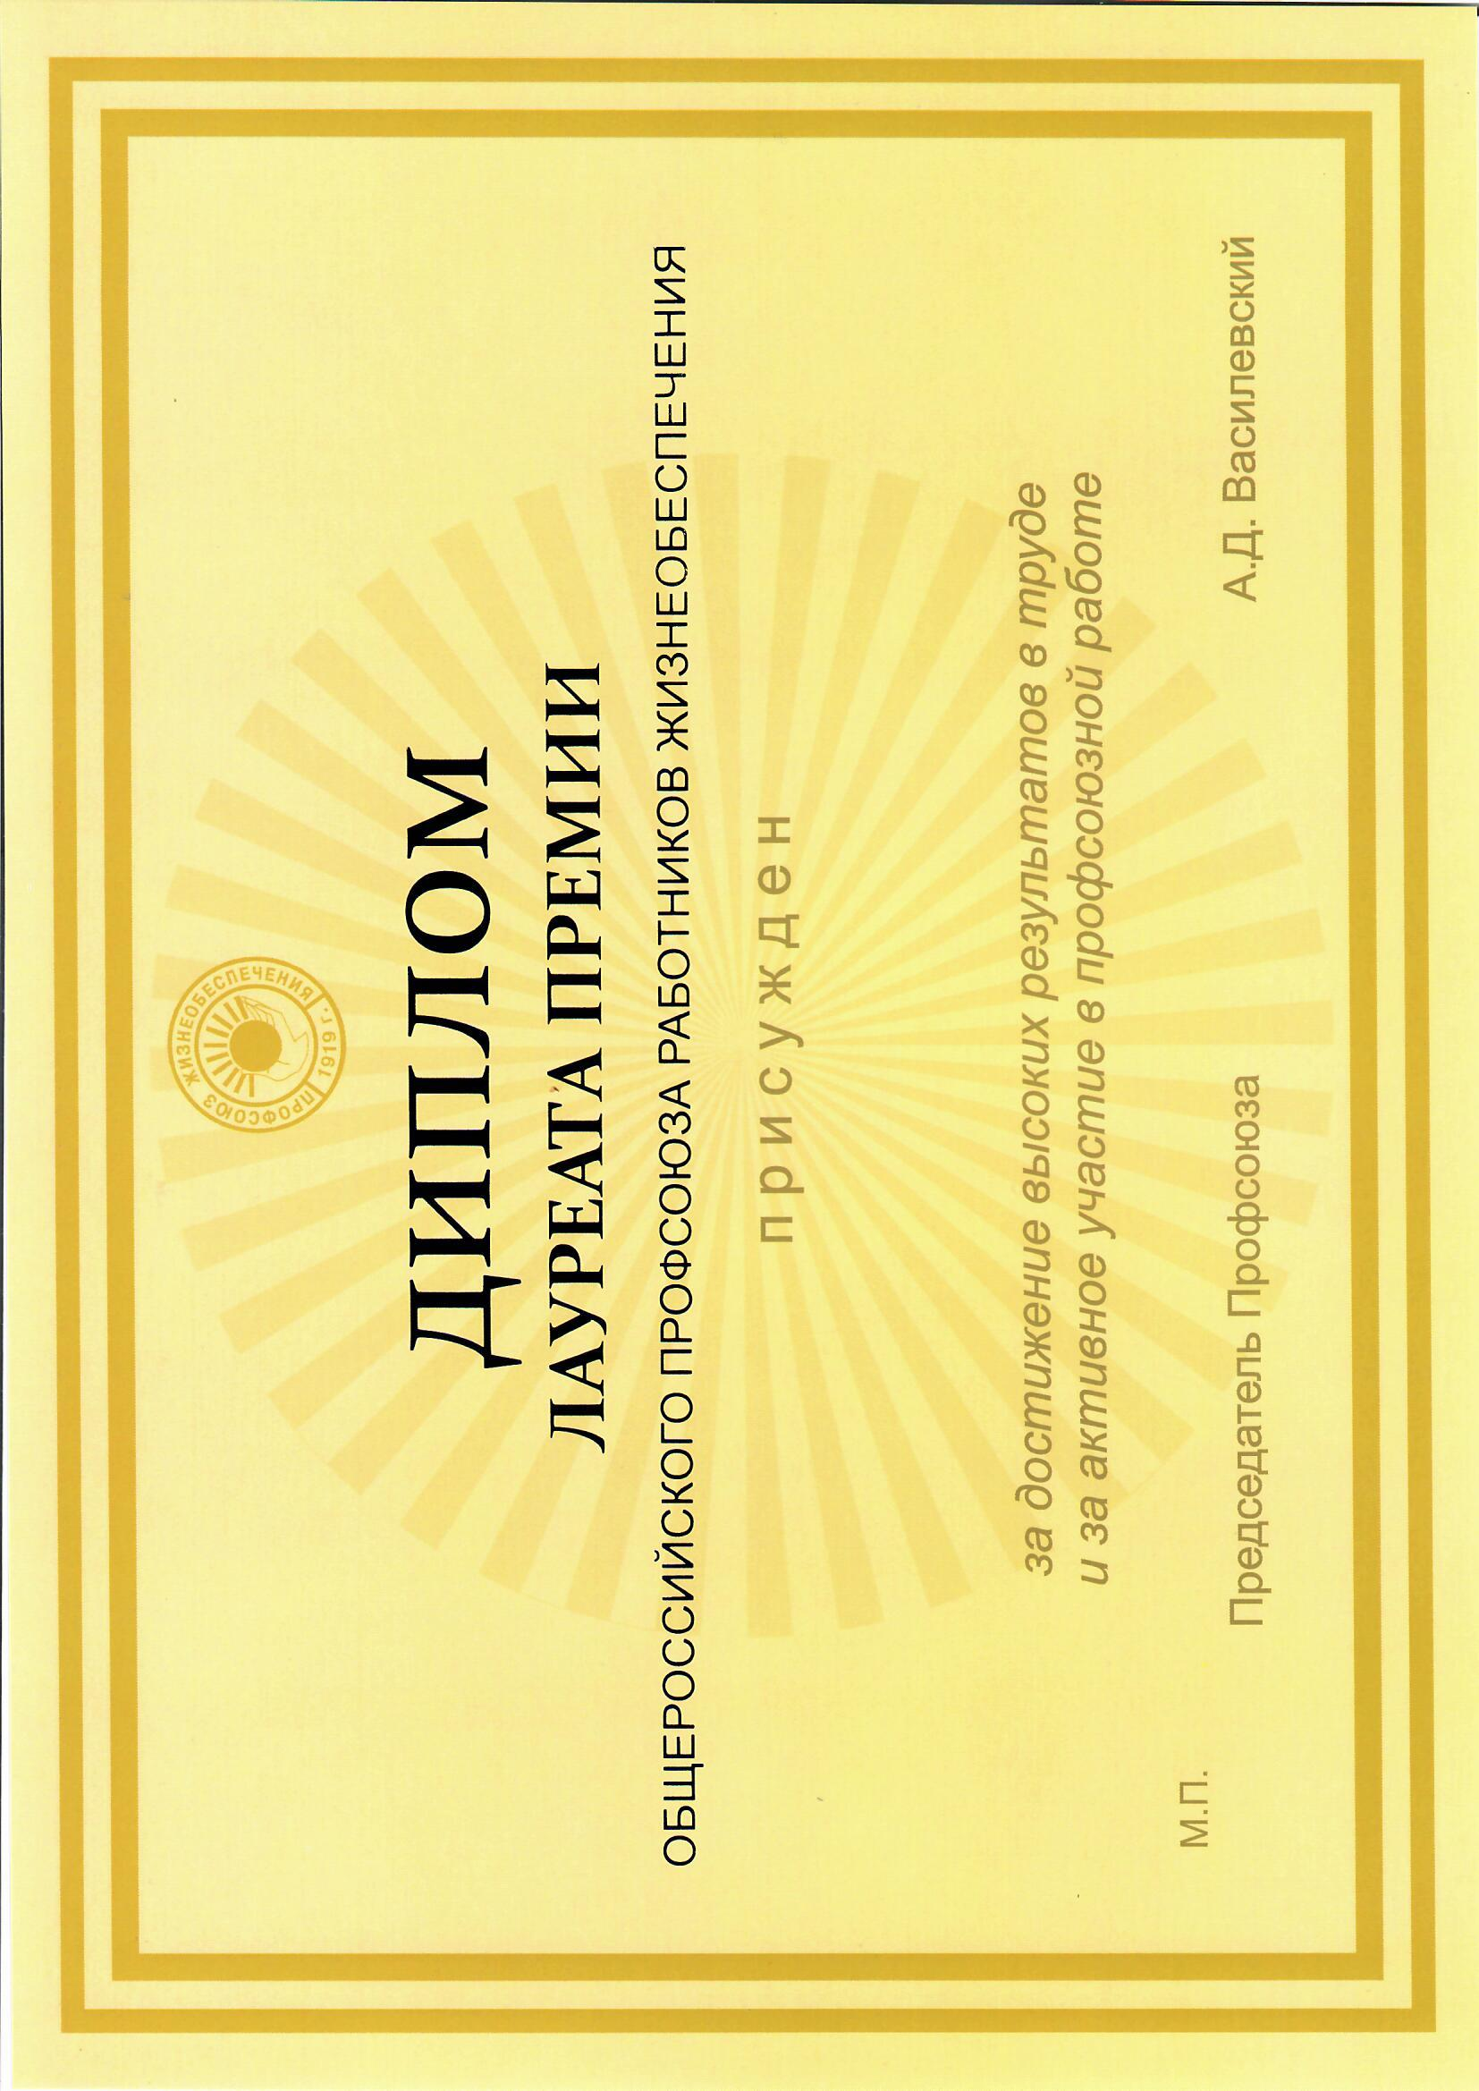

Утверждено

постановлением

Президиума Профсоюза

от 27.11.2024г. № 1-6.2

Положение о Почетной грамоте
Общероссийского профсоюза работников жизнеобеспечения

1.1. Почетная грамота Профсоюза учреждается для награждения профсоюзных работников и профсоюзных активистов за длительную и плодотворную работу в профсоюзе (обеспечение высокого уровня работы по коллективным договорам и соглашениям, уплате профсоюзных взносов, подготовке профсоюзных кадров и актива, выполнению решений профсоюзных органов и других уставных положений), профсоюзных организаций, внесших большой вклад в работу по защите трудовых, социально-экономических прав и интересов членов Профсоюза.

1.2. Награждение Почетной грамотой Профсоюза производится Президиумом Профсоюза по представлению территориальных (республиканских, краевых, областных, межрегиональных) организаций Профсоюза, руководства Профсоюза – для работников аппарата Центрального комитета Профсоюза.
Представление к награждению производится в связи со знаменательными датами, отраслевыми праздниками, юбилеями организаций (предприятий) и отдельных лиц.

1.3. Почетной грамотой Профсоюза, как правило, награждаются лица, добросовестно проработавшие в профсоюзных органах не менее 10 лет и награжденные ранее Почетными грамотами территориальных организаций Профсоюза.

1.4. При ходатайстве о награждении Почетной грамотой Профсоюза представляются следующие документы:
- постановление президиума территориального (республиканского, краевого, областного, межрегионального) комитета (совета) Профсоюза о награждении отдельного лица, профсоюзной организации с обоснованием награждения.
В постановлении указывается фамилия, имя, отчество, должность работника, полное наименование предприятия, учреждения, организации, где он работает, профсоюзный стаж.
Постановление подписывается руководителем соответствующего профсоюзного органа и заверяется печатью.

1.5. Документы о награждении профсоюзных организаций и отдельных лиц оформляются раздельно.

1.6. Материалы о награждении Почетной грамотой Профсоюза представляются в Центральный комитет Профсоюза не позднее, чем за месяц до награждения.

1.7 Постановление о награждении Почетной грамотой Профсоюза может быть отменено только Президиумом Профсоюза в случае выявления обстоятельств и установления фактов, способствующих неправомерному награждению.

Образец Почетной грамоты Профсоюза
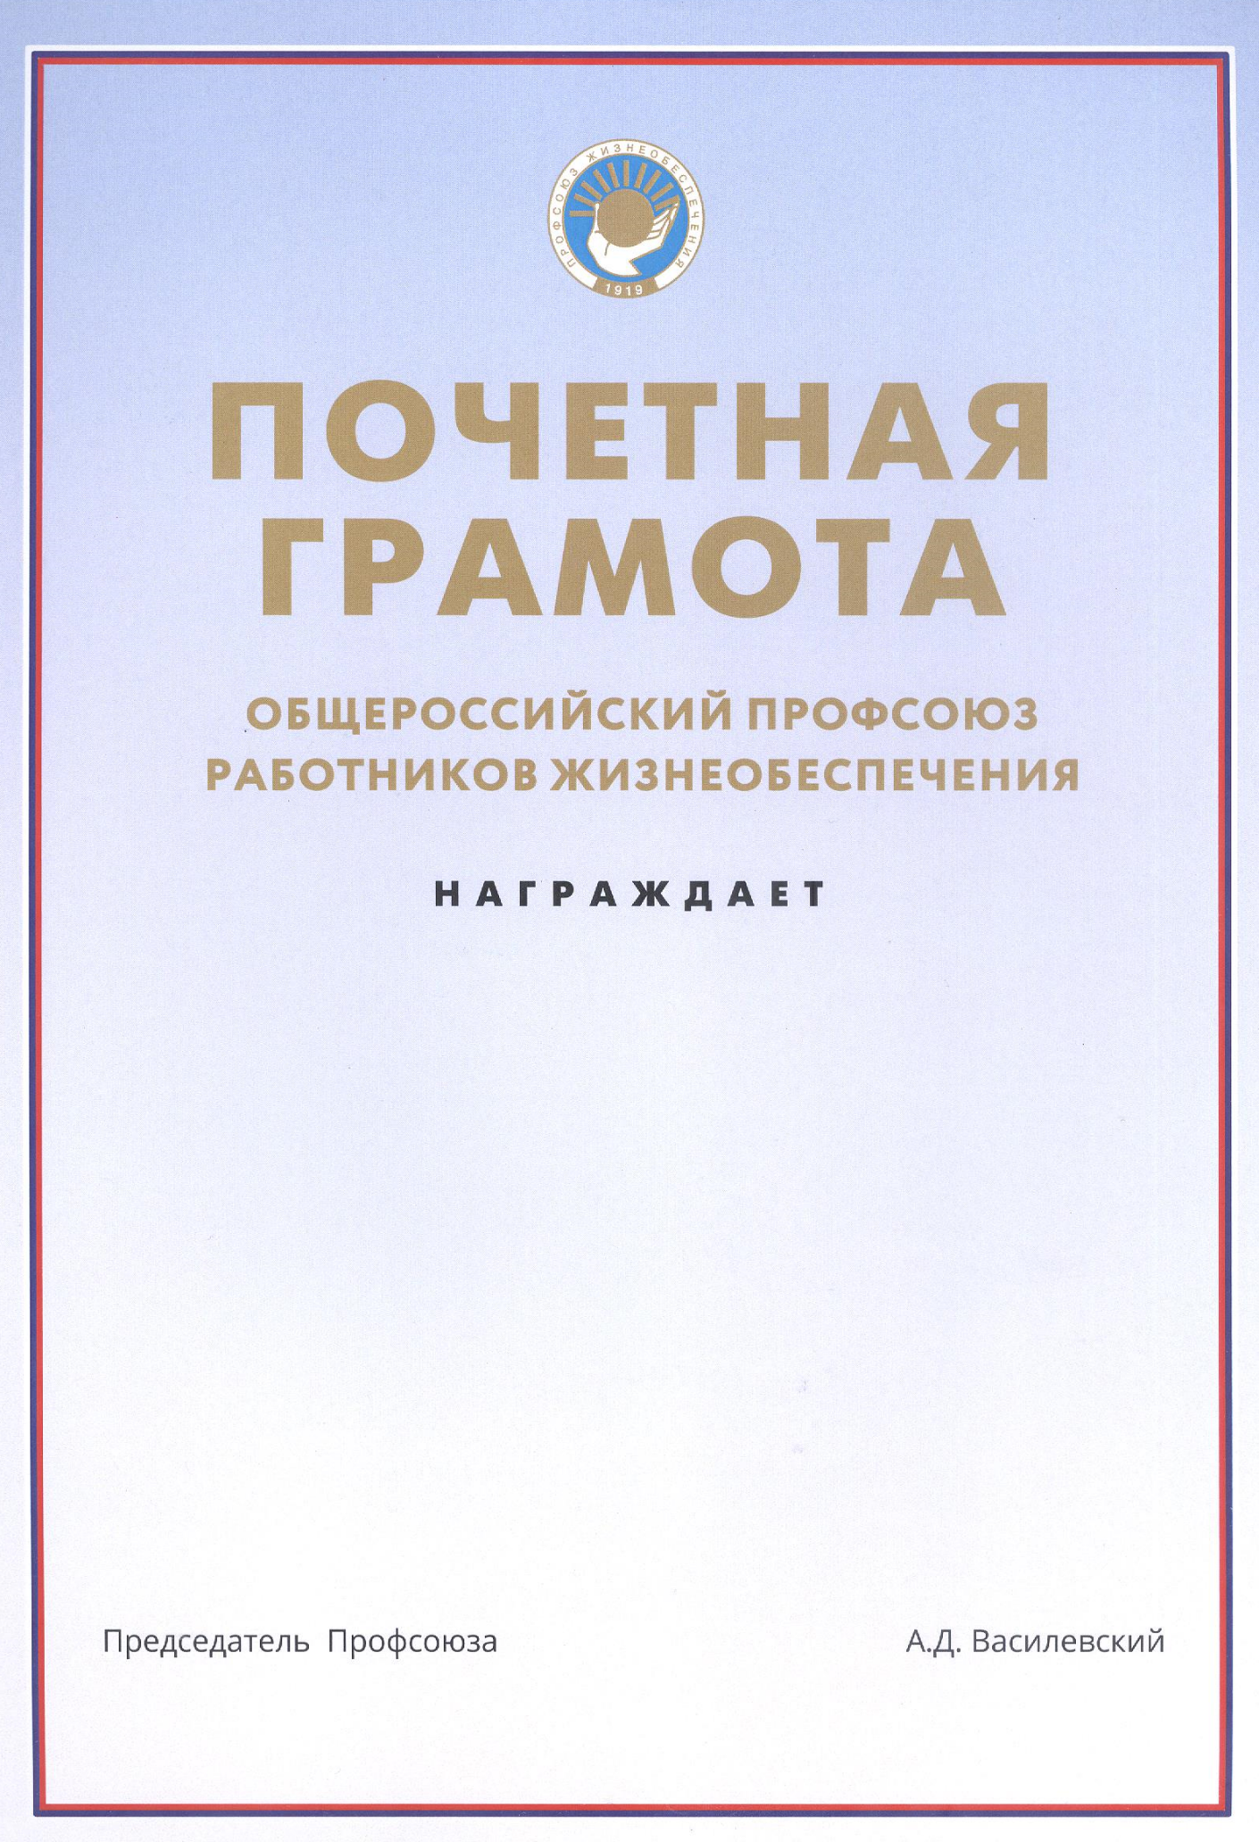
Утверждено
постановлением
Президиума Профсоюза
от 27.11.2024г. № 1-6.3

Положение о Почетном дипломе
Общероссийского профсоюза работников жизнеобеспечения

1. Почетный диплом Общероссийского профсоюза работников жизнеобеспечения учреждается Центральным комитетом Профсоюза для награждения территориальных организаций и первичных профсоюзных организаций, а также трудовых коллективов за большой вклад в укрепление профсоюзного движения, решение социально-экономических вопросов, активную работу по защите трудовых прав и социально-экономических интересов трудящихся, активное участие в коллективных действиях..
2. Награждение Почетным диплом Общероссийского профсоюза работников жизнеобеспечения производится по решению Президиума Профсоюза.
Для награждения Почетным диплом Общероссийского профсоюза работников жизнеобеспечения территориальные организации представляют ходатайства в виде постановления выборного органа с указанием мотивов представления к награждению, в котором указываются название организации Профсоюза и фамилия, имя, отчество их руководителя.
Территориальные организации награждаются Почетным диплом Общероссийского профсоюза работников жизнеобеспечения по представлению Председателя Профсоюза.
3. Материалы на награждение Почетным диплом Общероссийского профсоюза работников жизнеобеспечения представляются в организационный отдел ЦК Профсоюза не позднее, чем за месяц до принятия решения о награждении Президиумом Профсоюза.
4. Почетный диплом Общероссийского профсоюза работников жизнеобеспечения вручается руководителями территориальных организаций в торжественной обстановке.

Образец Почетного диплома Профсоюза

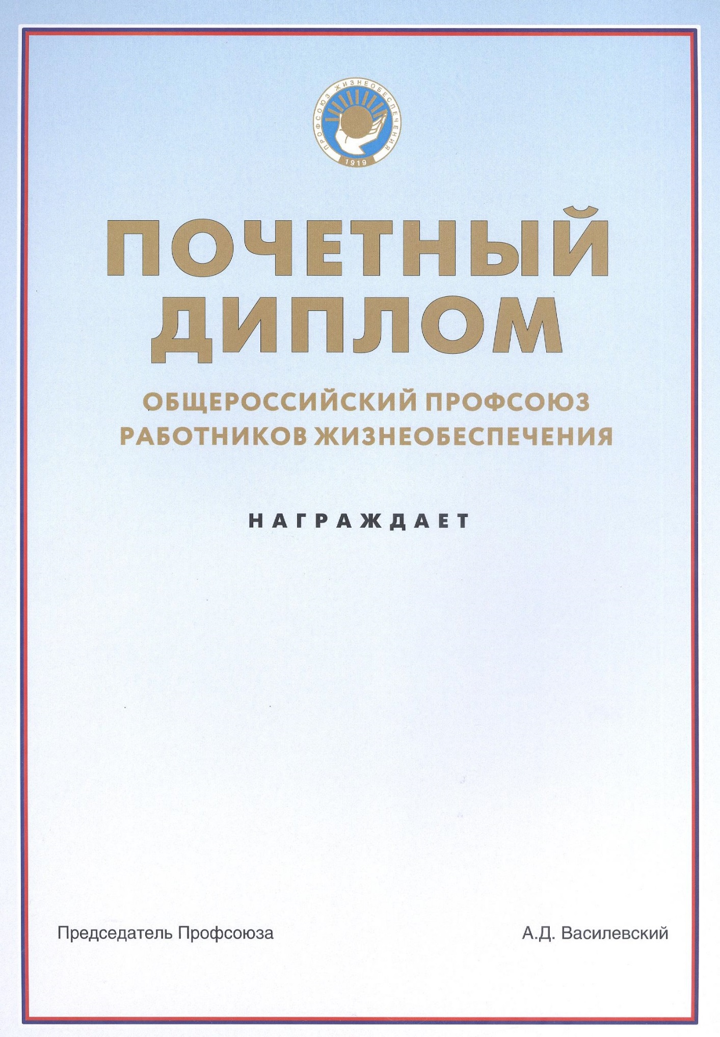
Образец Благодарности Президиума Профсоюза

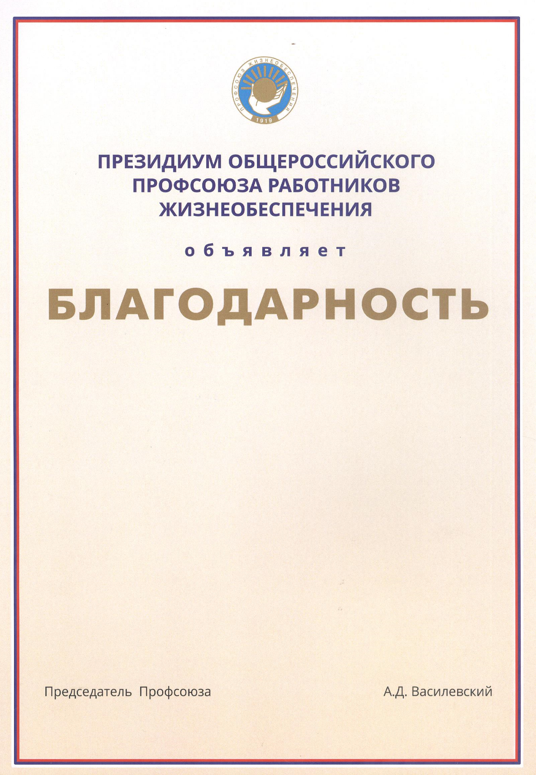

Утверждено
постановлением
Президиума ЦК Профсоюза
от 12.04.2011. № 2

ПОЛОЖЕНИЕ
О ЗНАКЕ ЦК ПРОФСОЮЗА «ЗА ЛИЧНЫЙ ВКЛАД В ПРОФСОЮЗ»

- Высшим знаком отличия Общероссийского Профсоюза знаком ЦК «За личный вклад в Профсоюз» награждаются профсоюзные работники и активисты за многолетний, добросовестный труд, личный вклад в развитие и укрепление отраслевого Профсоюза, активную работу по защите социально-трудовых прав и интересов трудящихся.

2. Золотым знаком ЦК «За личный вклад в Профсоюз» награждаются профсоюзные работники и активисты, проработавшие в профсоюзе не менее 15 лет;
Серебряным знаком ЦК «За личный вклад в Профсоюз» - 10 лет;
Бронзовым знаком ЦК «За личный вклад в Профсоюз» - 5 лет.

3. Представление к награждению знаком вносится Председателю Профсоюза с указанием фамилии, имени, отчества награждаемого, его занимаемой должности согласно штатному расписанию, работы в профсоюзной организации или профсоюзном органе, полного наименования предприятия, организации или учреждения, где он работает, а также мотивов и краткой характеристики представляемого к награде. Материалы на награждение направляются в Организационный отдел ЦК Профсоюза за 1 месяц до рассмотрения вопроса на президиуме.

4. Решение о награждении принимается Президиумом ЦК Профсоюза.

5. Знак ЦК «За личный вклад в Профсоюз» не имеет номера. К знакам ЦК «За личный вклад в Профсоюз» выдается удостоверение установленного образца (приложение 2).

6. Знак ЦК Профсоюза «За личный вклад в Профсоюз» носится на правой стороне груди и располагается ниже орденов.

Приложение № 2
к постановлению
Президиума ЦК Профсоюза
от 12.04.2011 г. № 2

Образец

удостоверения к золотому знаку Центрального комитета Профсоюза «За личный вклад в Профсоюз»

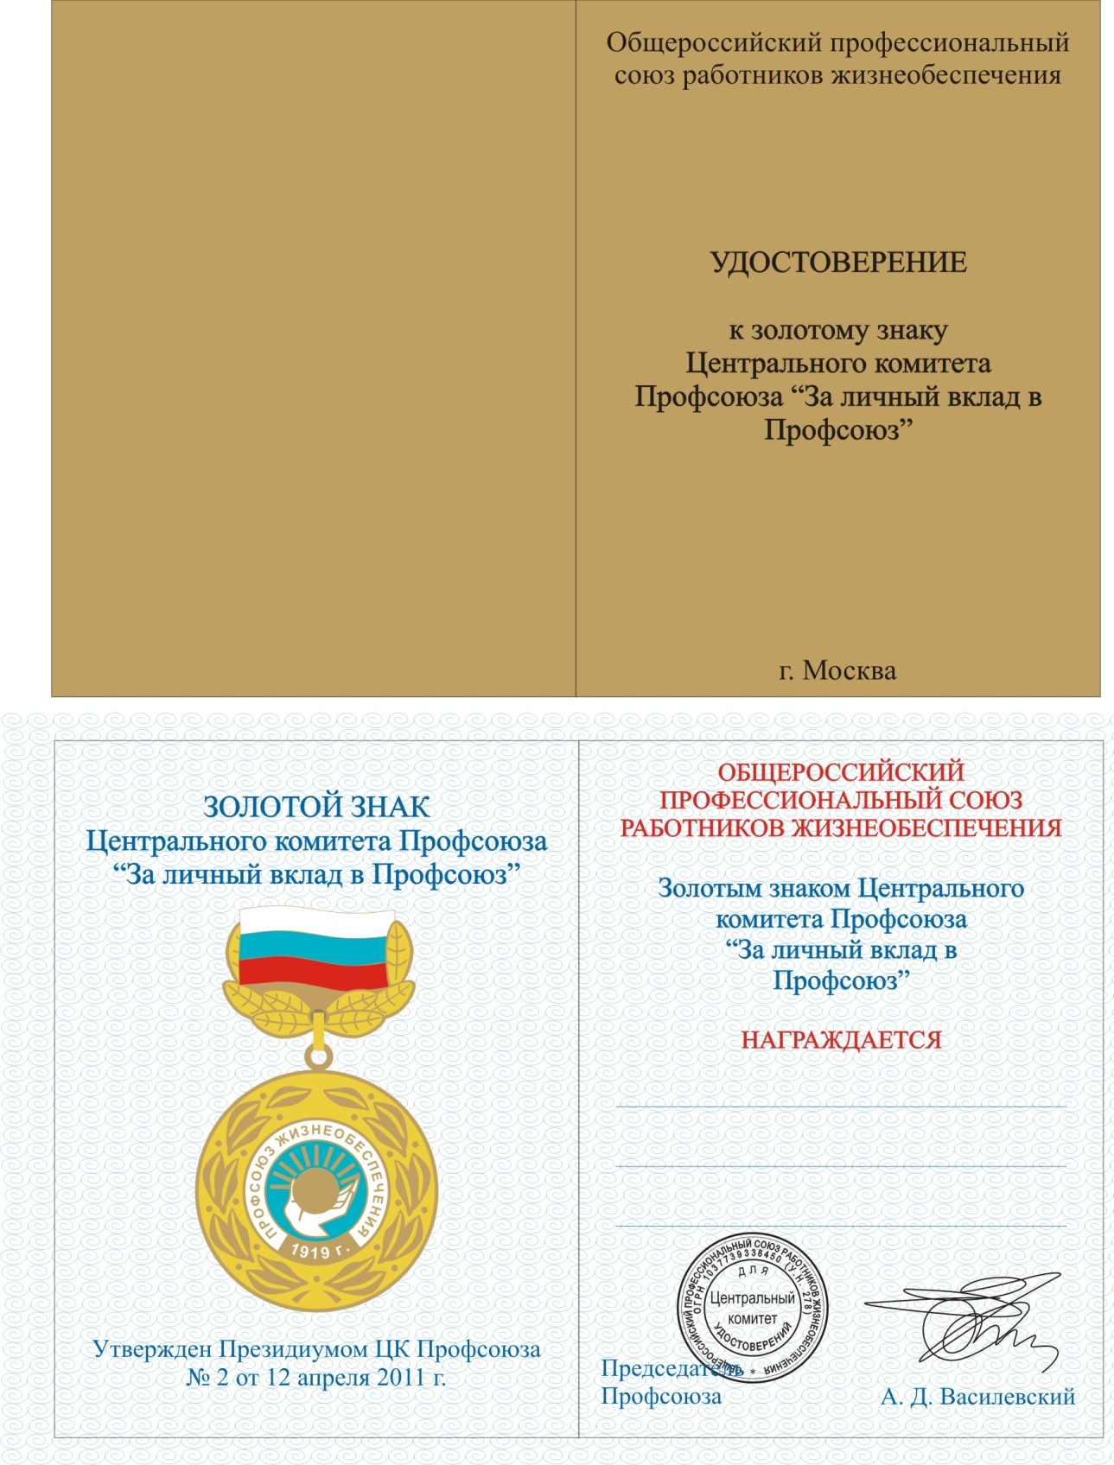

Образец

удостоверения к серебряному знаку Центрального комитета Профсоюза «За личный вклад в Профсоюз»

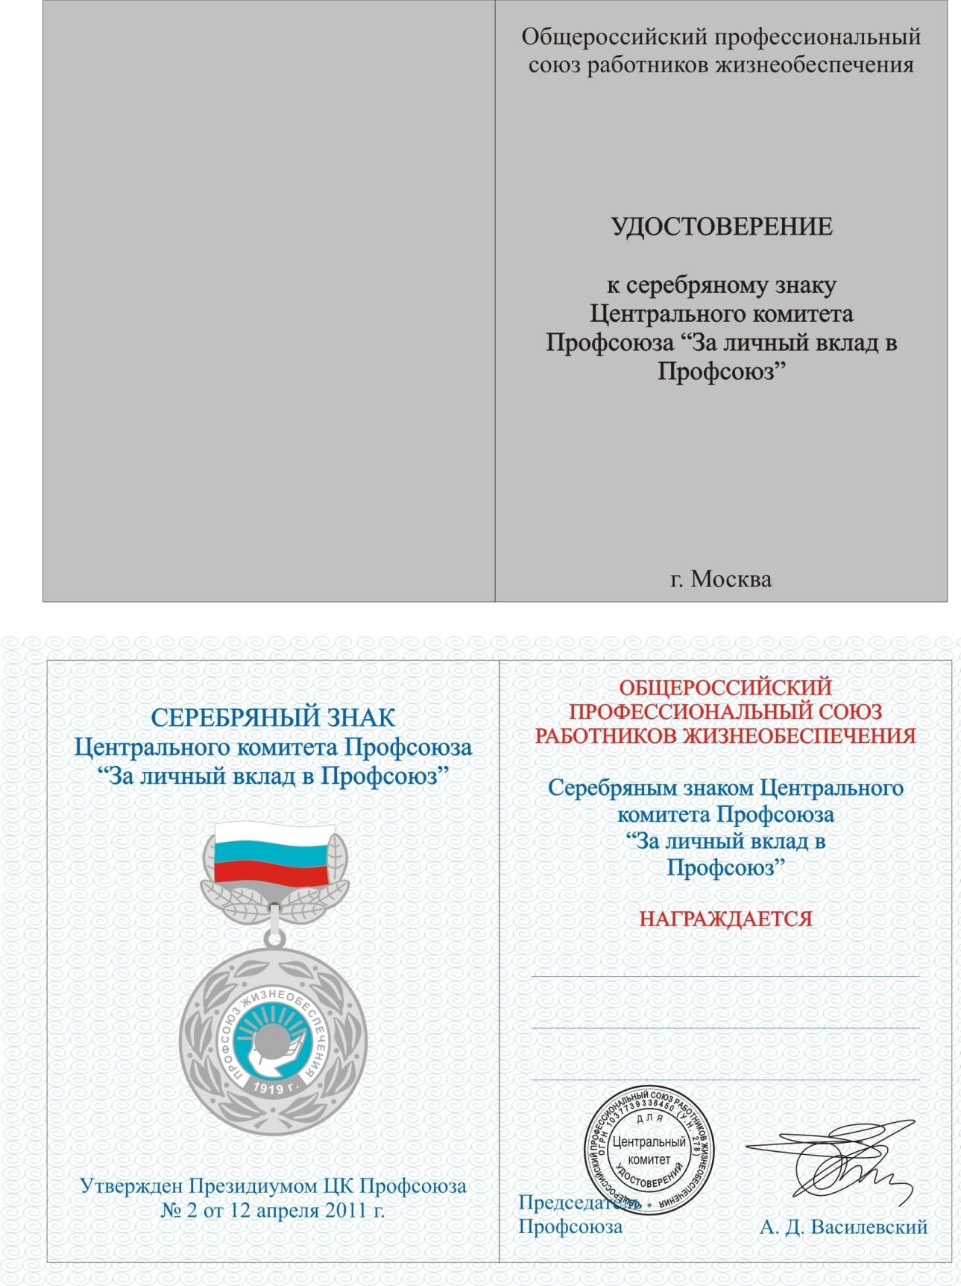

Образец

удостоверения к бронзовому знаку Центрального комитета Профсоюза «За личный вклад в Профсоюз»

